Miércoles
04
de mayo

Tercero de Primaria
Lengua Materna

La trama de los cuentos

Aprendizaje esperado: identifica las características de personajes, y escenarios, y establece su importancia en el cuento.

Énfasis: examina la trama en los cuentos clásicos.

¿Qué vamos a aprender?

En esta ocasión aprenderás las principales características de un cuento.

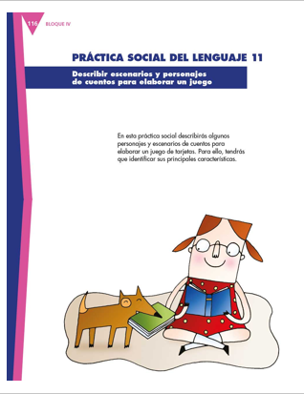

¿Qué hacemos?

Sabes que es un cuento, seguro que tu mami te ha contado muchos cuentos.

Vamos hacer una lluvia de ideas sobre lo que creemos que es un cuento. yo creo que un cuento es una historia muy bonita o puede ser también un relato.

“El cuento es una narración breve”

Una característica, que tienen es un carácter ficticio, es decir que varias partes son inventadas, que no son cien por ciento reales.

Se me ocurre que puedo darte unos ejemplos para que entiendas mejor la diferencia entre la realidad y la ficción. Te voy a leer tres relatos y tú piensa si cada uno es realidad o ficción.

El primero.

Fíjate bien, lo voy a leer del periódico, no de un libro. Tiene fecha del 7 de octubre del 2020 y dice así:

Taide Cárdenas Briones es una niña de 12 años del municipio de Salamanca que con IQ de 120 puntos, se ubica dentro del 3 por ciento de la población mundial, una niña genio.

Fue en preescolar cuando su docente detecto en la niña una habilidad particular, pues terminaba sus trabajos demasiado rápido y era muy activa, motivo por el cual la canalizaron con los maestros de Unidades de Servicio de Apoyo a la Escuela Regular (Usaer) donde realizaron las pruebas específicas de coeficiente intelectual, psicológico y cognoscitivo para iniciar su formación especializada.

La niña que actualmente tiene un promedio de excelencia académica con 10 absoluto, que inclusive la llevó a ser reconocida por el gobernador, es una infanta que ya escribía desde los 4 años de edad, aprendió a leer a los 5 años y desde la primaria realizaba operaciones matemáticas complejas.

Algunos cuentos también pasan en lugares que conocemos. La diferencia es que esto no fue inventado por nadie, sino que pasó en la vida real.

Es una noticia, nos está hablando de cosas que podemos comprobar, ahí está la fecha, el lugar y el nombre real de la niña. Ficticio sería que la hubiéramos inventado o cambiado el nombre, eso pasa en muchas historias que pasan en la televisión. Transforman un hecho real en uno ficticio.

Ahora lee otra historia y piensa si es verdad o ficción, es muy graciosa.
El pueblo estaba oscuro y desierto, las tiendas estaban cerradas, las persianas de las ventanas bajadas y en la calle no había un alma, aquello parecía el país de los muertos.

Pinocho, presa de la desesperación y del hambre, se colgó de la campana de una casa y mientras la hacía sonar se decía a sí mismo, “alguien saldrá”.

Y así fue. Un viejecillo se asomó a la ventana con el gorro de dormir en la cabeza y le gritó muy enfadado:

¿Qué quieres a estas horas?

¿Sería usted tan amable de darme un poco de pan?

Espera un momento, vuelvo ahora mismo- dijo el viejecito, creyendo que Pinocho era uno de esos traviesos que tocan la campana para sacarlos de la cama.

Medio minuto después, se abrió otra vez la ventana y Pinocho oyó una voz que le decía:
Ponte ahí debajo y quítate el sombrero.

Pinocho obedeció, y justo cuando se lo estaba quitando, le cayó encima un enorme cubo de agua que lo empapó de cabeza a pies como si fuera una maceta de geranios secos.

Jijija. Hasta ahí. Contesta, ¿Es verdad o ficción?

Todo lo que cuenta puede ser real.

Aquí lo importante es ir a buscar la fuente, ¿Quién lo dijo? ¿Lo podemos verificar? Yo te cuento que esta historia salió de la cabeza de un escritor italiano llamado Carlo Collodi. Él se inventó a su personaje y todas sus aventuras, entonces es ficción, por lo tanto, lo que aprendemos aquí es que no importa que en un cuento no pasen historias fantásticas o haya personajes irreales (bueno, en esta historia después nos daremos cuenta que Pinocho sí es un personaje fantástico, pero no en este fragmento que leímos) lo importante es que salen de la imaginación de alguien. ¿De acuerdo?

Espero que hayas tomado nota de esto, ahora, qué te parece, si ves un video sobre un cuento.

- El perro viejo y el coyote.
https://www.youtube.com/watch?v=1Ylx8XhavRU&feature=youtu.be)

La historia fue muy clara y con un mensaje para reflexionar.

Observa la siguiente imagen.
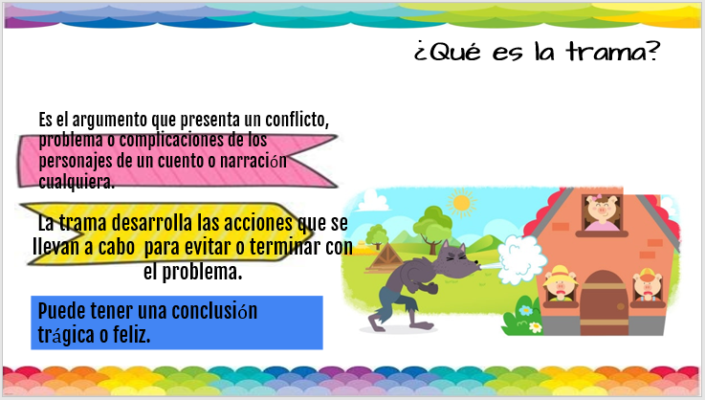

Esta se refiere al conflicto, problema o complicaciones que puede haber en el cuento, y las acciones que los personajes llevan a cabo para evitar dicho problema, por ejemplo, en el que acabamos de escuchar.

Pues el problema o conflicto fue que al perro su dueño lo consideraba viejo y por eso ya no le daba de comer.

Lo interesante en un cuento, y lo que nos tiene tan atentos y con ganas de saber cómo se va a resolver, es la trama. ¿Cómo se resolvió el problema del perro?

Un zorro ayudó al perro y se robó un pavo para que él pudiera ladrar y convencer a su dueño de que aún podía ayudar.

¿Este cuento tiene un final triste o feliz?

¡Pues feliz, porque los dueños vuelven a valorar al perro!

A mí me parece que nos muestra un gran ejemplo de solidaridad.

Revisemos otro cuento para analizar su trama. Recuerdas el cuento de Los tres cochinitos.

Se trata de un lobo que tiene mucha hambre y quiere comerse a unos cerditos, ellos se refugian en sus casas, pero por tardar menos y poder jugar más, los dos primeros las habían hecho de paja y maderas, mientras el mayor se esfuerza más y la hace de ladrillo. El lobo feroz va tras ellos, como el lobo tiene hambre, intenta comerse a los cerditos, y para ello tira las dos primeras casas.

Por suerte, los cerditos logran escapar y esconderse en la casa de su hermano trabajador, que era de ladrillos.

Recuerdas que el lobo no puede tirar la última casa soplando, y entonces trata de entrar por la chimenea pues se los quería comer a fuerzas, pero los cerditos preparan un caldero con agua hirviendo, y cuando entra por la chimenea, el lobo cae en el caldero, se quema todito y sale huyendo.

Vamos a revisar, ¿Cuál es el problema de este cuento? Tenemos dos opciones:
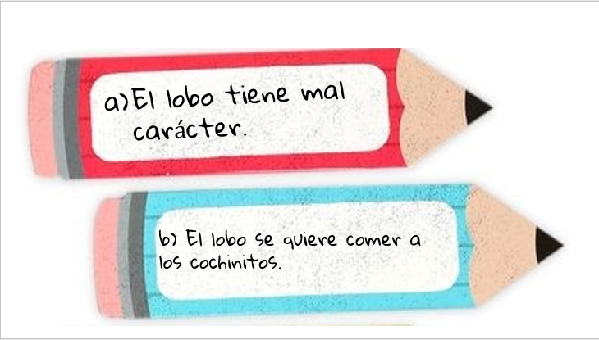

Por supuesto, que es la segunda opción: El problema era que el lobo quería comerse a los tres cochinitos. ¿Y cómo se resolvió el problema?

Cuando los cochinitos preparan un caldero y logran hacer que el lobo huya.

La trama inicia con un conflicto, seguimos a los protagonistas en sus aventuras para resolverlos, y finalmente conocemos el resultado.

Ahora veamos el cuento en tu libro de lecturas y se lo pueden leer después a tu mamá, o a tu abuela, o a la persona que te cuida.

Hemos escogido el cuento de la página 135 “La piel de la hiena” ya que tiene que ver con animales también.

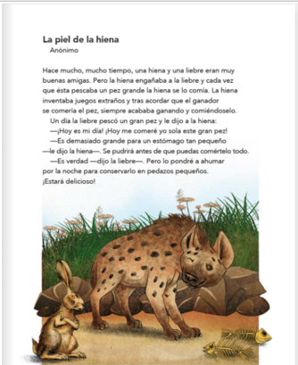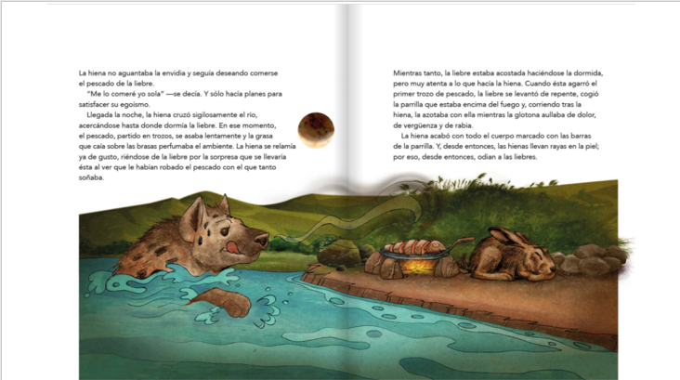

Espero que te haya gustado. Así hemos finalizado con nuestro tema de hoy, hemos analizado la trama de tres cuentos y llegamos a la conclusión de que la trama de los cuentos es ficticia, es decir que ha salido de la imaginación de una persona, ¡del autor del cuento! ojalá que puedas contarle a tu mamá uno de los cuentos que aquí analizamos, y, por ser 10 de mayo, consiéntela mucho.

Si te es posible consulta otros libros y comenta el tema de hoy con tu familia. Si tienes la fortuna de hablar una lengua indígena aprovecha también este momento para practicarla y platica con tu familia en tu lengua materna.

¡Buen trabajo!

Gracias por tu esfuerzo.

Para saber más:
Lectura

https://www.conaliteg.sep.gob.mx/primaria.html

